Fehler: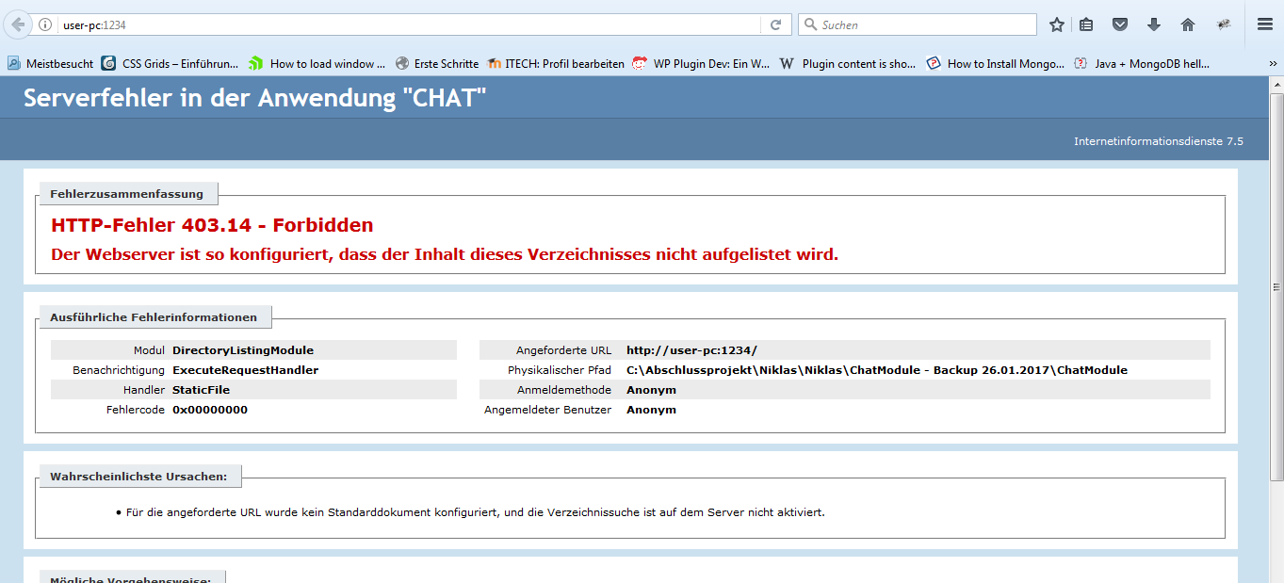

Lösung: Checken ob ASP Net 4 im IIS registriert ist

http://stackoverflow.com/questions/2374957/asp-net-mvc-on-iis-7-5